Приложение
(фотографии)

Конкурс «Лучший студент СПО 2010»
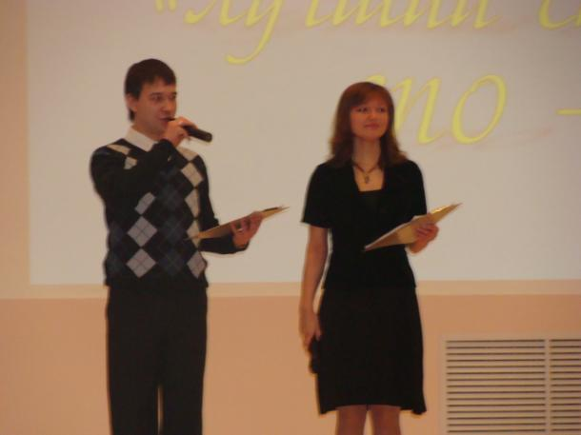
Открытие конкурса
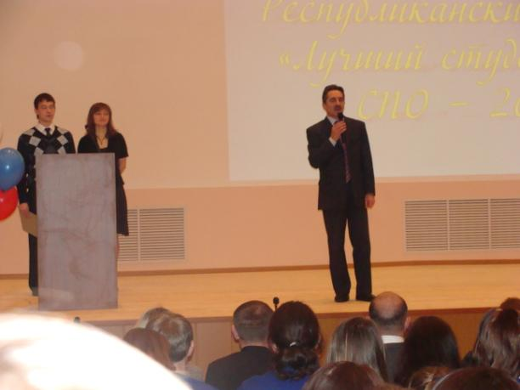
Участники конкурса – студенты Асановского совхоза – техникума
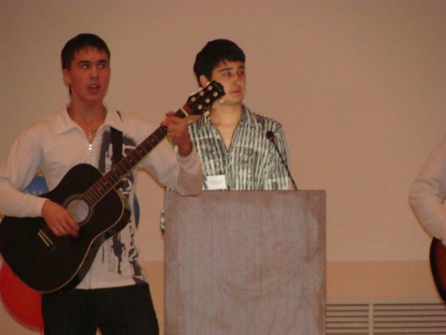 Участник конкурса, студент ИМТ – Заводчиков Павел
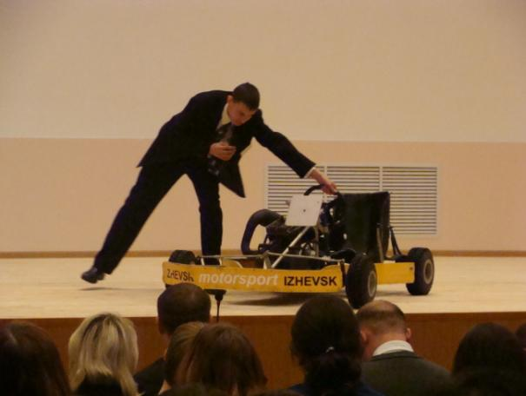

Победительница I республиканского конкурса «Лучший студент СПО» - студентка Ижевского медицинского колледжа – Атаманова Анастасия

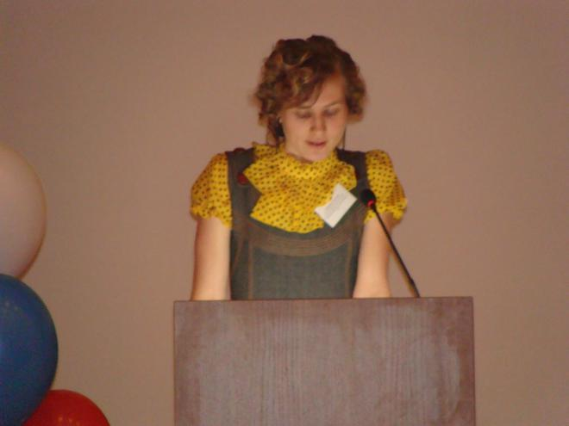

Награждение участников конкурса
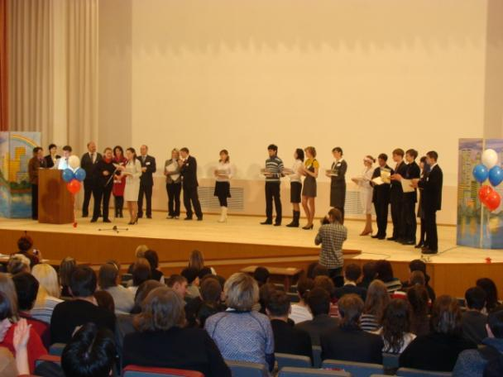
Закрытие конкурса – выступает клуб авторской песни «Каприс»
